İzmir Bakırçay Üniversitesi
Elektrik-Elektronik Mühendisliği Bölümü
Rüzgar Enerjisi Dersi

RÜZGAR ENERJİSİ SANTRALİ
FİZİBİLİTE RAPORU
Örnek Saha: İzmir
38.4200 K, 27.1400 D

Hazırlayan: Rüzgar Fizibilite Yazılımı
Tarih: 17.10.2026

1. Yönetici Özeti
38.4200 K, 27.1400 D konumundaki saha için NASA POWER (2021-2025) verisiyle yapılan analizde, 98 m göbek yüksekliğinde ortalama rüzgar hızı 6.83 m/s, güç yoğunluğu 327 W/m² olarak hesaplanmıştır. Saha, 50 m'de NREL sınıflamasına göre 2. sınıf (sınırda) rüzgar kaynağına sahiptir.
1 adet E-82/2300 (2 300 kW) türbin ile toplam 2.30 MW kurulu güçte yıllık net üretim 5 567 MWh, kapasite faktörü %27.6 ve eşdeğer tam yük saati 2 421 h olarak tahmin edilmiştir.
Seviyelendirilmiş enerji maliyeti (LCOE) 71.7 USD/MWh, %8 iskonto oranıyla net bugünkü değer -0.34 milyon USD, iç verim oranı %6.3 ve basit geri ödeme süresi 10.0 yıl olarak hesaplanmıştır.
Proje bu varsayımlarla fizibil görünmüyor. NPV negatif ve IRR (%6.3), %8 iskonto oranının altında kalıyor.
Proje yılda yaklaşık 2 439 ton CO₂ salımını önleyecek ve yaklaşık 2 320 hanenin yıllık elektrik tüketimini karşılayacaktır.
Tablo 1. Ana sonuçlar
Gösterge | Değer
Ortalama hız (98 m) | 6.83 m/s
Güç yoğunluğu (göbek) | 327 W/m²
Kurulu güç | 2.30 MW
Net AEP | 5 567 MWh/yıl
Kapasite faktörü | %27.6
LCOE | 71.7 USD/MWh
NPV | -0.34 M USD
IRR | %6.3
Geri ödeme (basit) | 10.0 yıl
Önlenen CO₂ | 2 439 t/yıl

2. Giriş ve Amaç
Bu rapor, seçilen sahada kurulması düşünülen rüzgar enerjisi santralinin teknik ve ekonomik ön fizibilitesini değerlendirmek amacıyla hazırlanmıştır. Çalışmada saatlik rüzgar verisi istatistiksel olarak incelenmiş, Weibull dağılımı ile modellenmiş, göbek yüksekliğine taşınmış ve seçilen türbinin güç eğrisiyle yıllık enerji üretimi tahmin edilmiştir. Elde edilen üretim; yatırım, işletme maliyetleri ve satış fiyatı varsayımlarıyla birlikte nakit akışı analizine aktarılarak LCOE, NPV ve IRR göstergeleri hesaplanmıştır.
Hesaplamalar, bu ders kapsamında geliştirilen açık kaynaklı Python yazılımı ile yapılmıştır. Tüm varsayımlar ve kaynakları Ekler bölümünde verilmiştir.

3. Saha Tanımı
Tablo 2. Saha bilgileri
Özellik | Değer
Enlem | 38.4200°
Boylam | 27.1400°
Arazi tipi | Nadas tarlası
Pürüzlülük uzunluğu z₀ | 0.03 m

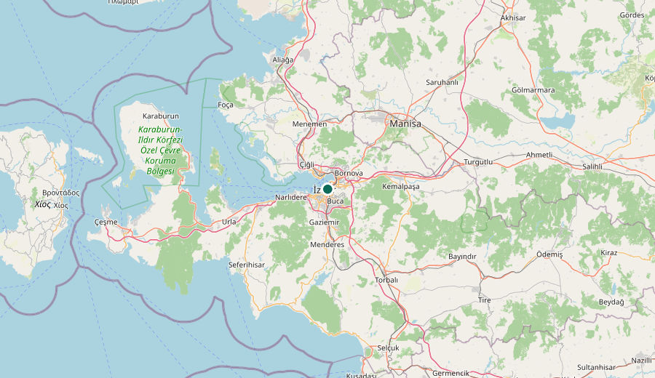
Şekil 1. Saha konumu (harita: © OpenStreetMap katkıcıları)

4. Rüzgar Kaynak Değerlendirmesi

4.1 Veri kaynağı ve kalitesi
Analizde NASA POWER (2021-2025) kullanılmıştır. Veri temizleme adımında tekrar eden zaman damgaları, negatif ve 50 m/s üzerindeki hızlar ile 0-360° dışındaki yönler ayıklanmıştır.
Tablo 3. Veri kalite özeti
Ölçüt | Değer
Kapsanan süre | 01.01.2021 - 31.12.2025
Toplam kayıt | 43 824
Beklenen kayıt | 43 824
Eksik veri | %0.00
Tekrarlı zaman damgası | 0
Fiziksel olmayan değer | 0

4.2 Temel istatistikler ve Weibull dağılımı
Tablo 4. 50 m rüzgar hızı istatistikleri
Büyüklük | Değer
Ortalama | 6.07 m/s
Medyan | 5.83 m/s
Standart sapma | 2.86 m/s
En yüksek | 18.84 m/s
Sakin saatler (< 0.5 m/s) | %0.4
Yıllar arası değişkenlik (CoV) | %4.3
Ortalama hava yoğunluğu | 1.196 kg/m³

Tablo 5. Weibull parametreleri ve güç yoğunluğu
Yöntem | k | c (m/s) | P/A (W/m²)
Maximum Likelihood | 2.24 | 6.85 | 229
Momentler (ampirik) | 2.26 | 6.85 | 227
Zaman serisi, ½ρv³ | - | - | 229

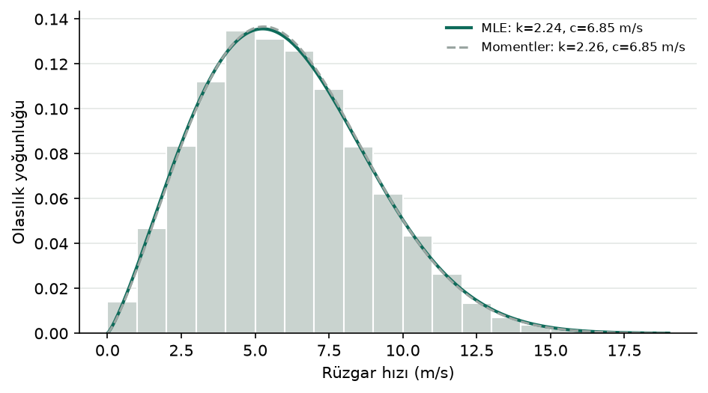
Şekil 2. 50 m hız histogramı ve Weibull uyumu
Şekil 2'de görüldüğü gibi iki yöntem birbirine yakın sonuç vermektedir. Güç yoğunluğu ortalama hızın küpüyle değil, saatlik ½ρv³ değerlerinin ortalaması olarak hesaplanmıştır. Saha 50 m'de 229 W/m² ile NREL sınıflamasında 2. sınıftadır (sınırda).
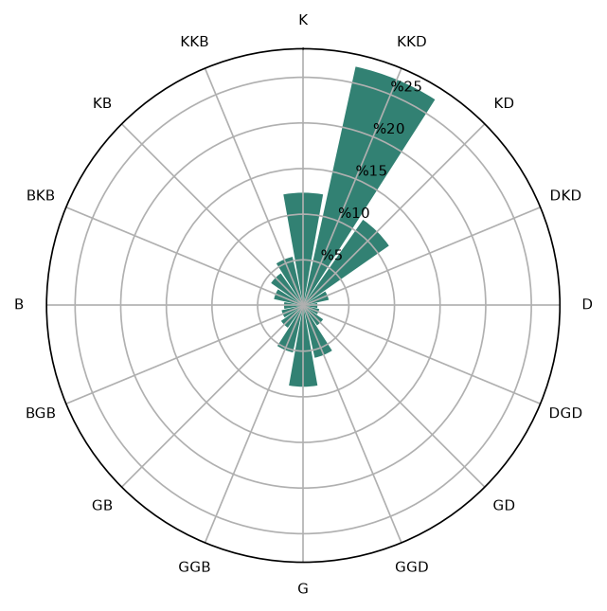
Şekil 3. Rüzgar gülü (16 sektör, frekans)
Şekil 3'deki rüzgar gülüne göre baskın yön KKD (%26.8) olup bu sektörde ortalama hız 7.52 m/s'dir.
Tablo 6. Aylık ortalama rüzgar hızı
Ay | Ortalama hız (m/s)
Ocak | 6.44
Şubat | 6.59
Mart | 6.05
Nisan | 5.67
Mayıs | 5.15
Haziran | 6.16
Temmuz | 7.17
Ağustos | 6.04
Eylül | 6.03
Ekim | 5.66
Kasım | 5.90
Aralık | 5.95

4.3 Göbek yüksekliğine ekstrapolasyon
50 m verisi 98 m göbek yüksekliğine power law (α = 0.177) ile taşınmıştır.
Tablo 7. 98 m ortalama hız, yöntem karşılaştırması
Yöntem | Ortalama hız (m/s)
Power law (α = 0.177) | 6.83
Log law (z₀ = 0.03 m) | 6.62

İki yöntem arasındaki fark %3.2'dir.

5. Türbin Seçimi ve Enerji Üretim Tahmini
Tablo 8. Türbin bilgileri
Özellik | Değer
Model | E-82/2300
Nominal güç | 2 300 kW
Rotor çapı | 82 m
Göbek yüksekliği | 98 m
Türbin adedi | 1
Yoğunluk düzeltmesi | IEC 61400-12-1

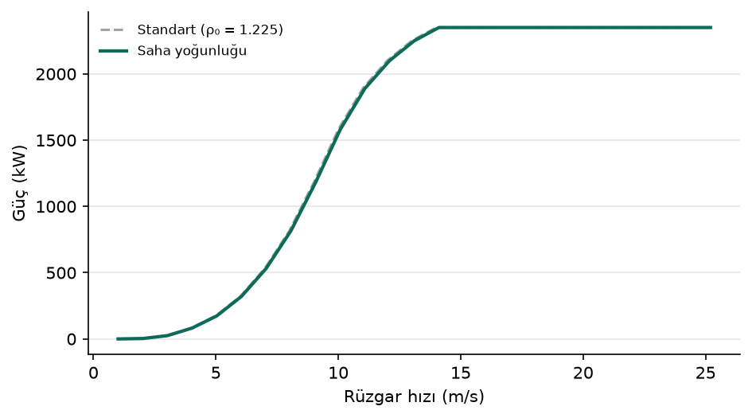
Şekil 4. Güç eğrisi, standart ve saha yoğunluğu
Şekil 4'de güç eğrisi saha ortalama hava yoğunluğuna (1.196 kg/m³) göre düzeltilmiştir.
Tablo 9. Brüt AEP, yöntem karşılaştırması
Yöntem | Brüt AEP (MWh/yıl)
Zaman serisi | 6 098
Weibull integrali | 6 087

İki yöntem arasındaki fark %-0.2'dir. Net üretim zaman serisi yöntemine göre hesaplanmıştır.
Tablo 10. Enerji kayıpları
Kalem | Oran | Kayıp (MWh/yıl)
İz (wake) | %0.0 | 0
Kullanılabilirlik | %3.0 | 183
Elektriksel | %2.0 | 118
Türbin performansı | %2.0 | 116
Çevresel | %1.0 | 57
Şebeke kısıtı | %1.0 | 56
Toplam (çarpımsal) | %8.7 | 530

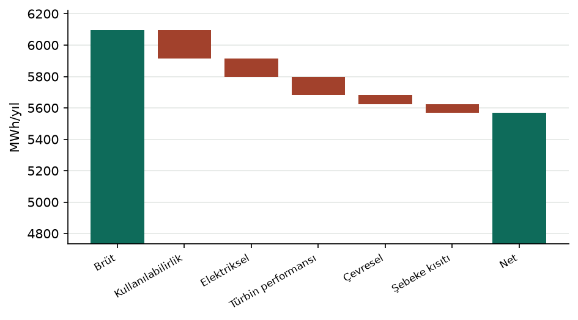
Şekil 5. Brüttan nete kayıp şelalesi
Tablo 11. Enerji üretim özeti
Gösterge | Değer
Net AEP | 5 567 MWh/yıl
Kapasite faktörü | %27.6
Eşdeğer tam yük saati | 2 421 h

Tablo 12. Aylık ortalama net üretim
Ay | Net üretim (MWh)
Ocak | 528
Şubat | 521
Mart | 487
Nisan | 396
Mayıs | 309
Haziran | 448
Temmuz | 665
Ağustos | 476
Eylül | 440
Ekim | 407
Kasım | 431
Aralık | 462

6. Ekonomik Analiz
Tablo 13. Ekonomik varsayımlar
Varsayım | Değer
CAPEX | 1 300 USD/kW
OPEX | 40 USD/kW/yıl
OPEX artışı | %2.0
Teşvik fiyatı / süresi | 73.0 USD/MWh, 10 yıl
Teşvik sonrası fiyat | 60.0 USD/MWh (eskalasyon %1.0)
İskonto oranı | %8.0
Proje ömrü | 25 yıl
Degradasyon | %0.3/yıl
Kurumlar vergisi | %25.0
Kredi | Yok

Tablo 14. Yatırım maliyeti dağılımı
Kalem | Tutar (bin USD)
Türbin | 2 093
İnşaat | 359
Şebeke bağlantısı | 299
Diğer | 239
Toplam | 2 990

Tablo 15. Yıllık nakit akışı (bin USD)
Yıl | Üretim (MWh) | Gelir | OPEX | Vergi | Net NA | Kümülatif
0 | 0 | 0 | 0 | 0 | -2 990 | -2 990
1 | 5 567 | 406 | 92 | 4 | 311 | -2 679
2 | 5 551 | 405 | 94 | 3 | 308 | -2 371
3 | 5 534 | 404 | 96 | 2 | 306 | -2 065
4 | 5 517 | 403 | 98 | 2 | 304 | -1 762
5 | 5 501 | 402 | 100 | 1 | 301 | -1 460
6 | 5 484 | 400 | 102 | 0 | 299 | -1 162
7 | 5 468 | 399 | 104 | 0 | 296 | -866
8 | 5 452 | 398 | 106 | 0 | 292 | -574
9 | 5 435 | 397 | 108 | 0 | 289 | -285
10 | 5 419 | 396 | 110 | 0 | 286 | 1
11 | 5 403 | 324 | 112 | 53 | 159 | 160
12 | 5 386 | 326 | 114 | 53 | 159 | 319
13 | 5 370 | 329 | 117 | 53 | 159 | 478
14 | 5 354 | 331 | 119 | 53 | 159 | 637
15 | 5 338 | 333 | 121 | 53 | 159 | 796
16 | 5 322 | 336 | 124 | 53 | 159 | 955
17 | 5 306 | 338 | 126 | 53 | 159 | 1 113
18 | 5 290 | 340 | 129 | 53 | 159 | 1 272
19 | 5 274 | 343 | 131 | 53 | 158 | 1 430
20 | 5 258 | 345 | 134 | 53 | 158 | 1 589
21 | 5 243 | 347 | 137 | 53 | 158 | 1 747
22 | 5 227 | 350 | 139 | 53 | 158 | 1 905
23 | 5 211 | 352 | 142 | 53 | 158 | 2 062
24 | 5 196 | 355 | 145 | 52 | 157 | 2 220
25 | 5 180 | 357 | 148 | 52 | 157 | 2 376

Tablo 16. Ekonomik göstergeler
Gösterge | Değer
LCOE | 71.7 USD/MWh
NPV | -342 919 USD
IRR | %6.3
Basit geri ödeme | 10.0 yıl
İskontolu geri ödeme | ömür içinde yok

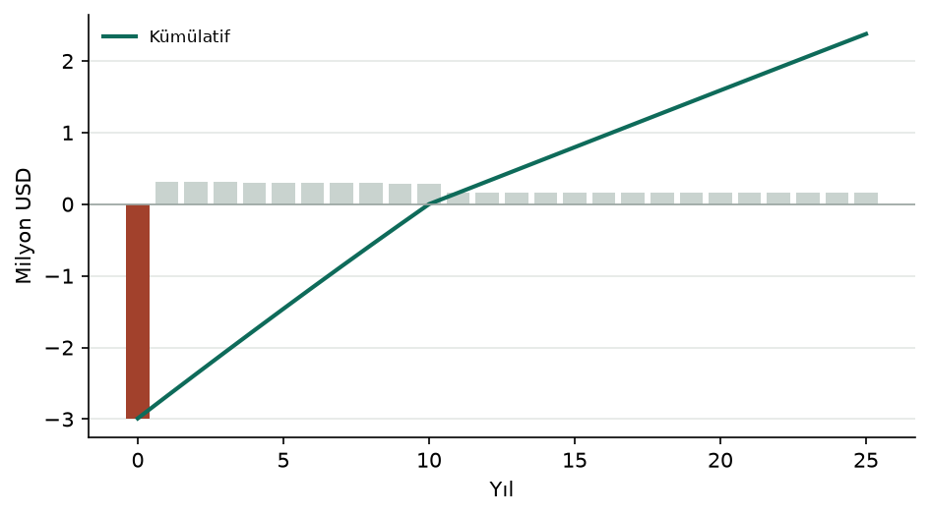
Şekil 6. Yıllık ve kümülatif nakit akışı
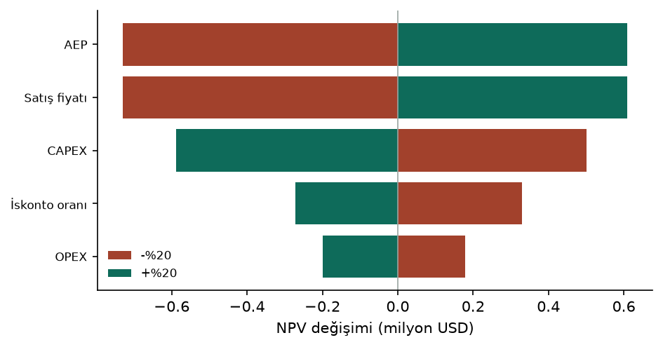
Şekil 7. NPV duyarlılık analizi (±%20)
Şekil 7, parametrelerin tek tek ±%20 değiştirilmesinin NPV üzerindeki etkisini göstermektedir.
Tablo 17. Senaryo analizi (σ = %10)
Senaryo | AEP | Net AEP (MWh) | NPV (M USD) | IRR | LCOE (USD/MWh)
Kötümser | P90 | 4 854 | -0.81 | %3.9 | 82.2
Baz | P50 | 5 567 | -0.34 | %6.3 | 71.7
İyimser | P10 | 6 281 | 0.05 | %8.2 | 63.5

7. Çevresel Etki
Tablo 18. Çevresel kazanımlar
Gösterge | Değer
Şebeke emisyon faktörü | 0.438 tCO₂/MWh
Yıllık önlenen CO₂ | 2 439 t
25 yıllık toplam | 58 818 t
Karşılanan hane sayısı | ≈ 2 320 (2 400 kWh/yıl/hane)

Gürültü
Örnek nokta İzmir kent merkezine yakındır; gerçek bir projede yerleşimlerden en az 500 m uzaklık ve gece 45 dB(A) sınırı kontrol edilmelidir.

Gölge titreşimi
Bu başlık bu çalışma kapsamında değerlendirilmemiştir.

Kuş ve yarasa göçü
Bu başlık bu çalışma kapsamında değerlendirilmemiştir.

Görsel etki
Kıyı şeridine yakın konumda türbin uzak mesafelerden görülebilir.

8. Riskler ve Belirsizlikler
- Rüzgar verisi NASA POWER reanaliz veri setinden alınmıştır. Reanaliz verisi yerel arazi ve engel etkilerini yumuşattığı için sahadaki gerçek hızdan sapabilir. Bankaya sunulabilir bir değerlendirme için en az bir yıllık yerinde ölçüm gereklidir.
- Göbek yüksekliğine ekstrapolasyonda power law ve log law arasında %3.2 fark vardır. Rüzgar profili (α, z₀) varsayımı üretim tahminini doğrudan etkiler.
- Hava yoğunluğu yüzey basıncı ve 2 m sıcaklıkla hesaplanmış, göbek yüksekliğine düzeltilmemiştir.
- Kayıp oranları (toplam %8.7) sahaya özel değil, tipik değerlerdir.
- Duyarlılık analizine göre NPV'yi en çok etkileyen parametreler AEP ve Satış fiyatı'dır. Bu iki büyüklükteki belirsizlik sonucu belirler.
- Satış fiyatı ve teşvik dönemi kullanıcı varsayımıdır; güncel mevzuat ve piyasa koşullarına göre değişebilir.

9. Sonuç ve Öneriler
Proje bu varsayımlarla fizibil görünmüyor. NPV negatif ve IRR (%6.3), %8 iskonto oranının altında kalıyor.
- Mevcut varsayımlarla proje ekonomik olarak fizibil görünmemektedir. Karar vermeden önce rüzgar kaynağının yerinde ölçümle doğrulanması önerilir; reanaliz verisi kaynağı düşük gösteriyor olabilir.
- Daha yüksek göbek yüksekliği, daha büyük rotor çaplı (düşük rüzgar sınıfı) bir türbin veya daha fazla türbinle ölçek ekonomisi denenebilir.
- Çevresel etkiler (gürültü, gölge titreşimi, kuş göçü) için ÇED sürecinde ayrıntılı çalışma yapılmalıdır.

10. Ekler

Ek A. Varsayılan değerler
Tablo 19. Varsayılan değerler ve kaynakları (config/defaults.yaml)
Parametre | Değer | Kaynak
data.power_base_url | https://power.larc.nasa.gov/api/temporal/hourly/point | https://power.larc.nasa.gov/docs/services/api/temporal/hourly/
data.power_community | RE | NASA POWER API dokümantasyonu
data.power_parameters | WS10M, WS50M, WD10M, WD50M, T2M, PS | NASA POWER API yanıtı header/parameters alanı, 2026-10-16
data.power_time_standard | UTC | NASA POWER API dokümantasyonu
data.power_fill_value | -999.0 | NASA POWER API yanıtı header.fill_value
data.default_years | 5 yıl | Proje talimatı
data.request_timeout | 120 s | Varsayım (yavaş bağlantılar için geniş tutuldu)
data.request_retries | 3 | Varsayım
data.max_wind_speed | 50.0 m/s | Proje talimatı
data.min_wind_speed | 0.0 m/s | Fiziksel sınır
wind_resource.gas_constant_dry_air | 287.05 J/(kg·K) | Proje talimatı; standart değer
wind_resource.fixed_alpha | 0.143 | Manwell vd., Wind Energy Explained (2. baskı), Bölüm 2
wind_resource.alpha_heights | 10, 50 m | NASA POWER parametreleri (WS10M, WS50M)
wind_resource.calm_threshold | 0.5 m/s | Varsayım
wind_resource.local_utc_offset | 3 saat | Türkiye saat dilimi
wind_resource.wind_rose_sectors | 16 | Proje talimatı
wind_resource.roughness_z0 | tablo m | Manwell vd., Wind Energy Explained (2. baskı), Tablo 2.2 (Wieringa kaynaklı)
wind_resource.wind_power_classes | tablo W/m² | Elliott vd. (1986), Wind Energy Resource Atlas of the United States, NREL/PNL
energy.standard_density | 1.225 kg/m³ | IEC 61400-12-1
energy.density_correction_method | iec | IEC 61400-12-1; Svenningsen (2010), windpowerlib power_curve_density_correction
energy.default_turbine | E-82/2300 | windpowerlib 0.2.2 türbin veritabanı
energy.default_hub_height | 98 m | Varsayım (E-82 için üretici seçeneklerinden biri)
energy.n_turbines | 1 | Kullanıcı girdisi
energy.hours_per_year | 8760 h | Standart
losses.wake | 0.05 | Varsayım, tipik aralık %3-10 (küçük çiftlik)
losses.availability | 0.03 | Varsayım, tipik aralık %2-5
losses.electrical | 0.02 | Varsayım, tipik aralık %1-3
losses.turbine_performance | 0.02 | Varsayım, tipik aralık %1-3
losses.environmental | 0.01 | Varsayım, tipik aralık %0.5-3
losses.curtailment | 0.01 | Varsayım, tipik aralık %0-3
economics.currency | USD | Proje talimatı
economics.capex_per_kw | 1300 USD/kW | IRENA, Renewable Power Generation Costs in 2023 (karada rüzgar ağırlıklı ort. ≈1160 USD/kW)
economics.capex_split | tablo | IRENA maliyet kırılımına göre tipik oranlar (varsayım)
economics.opex_per_kw_year | 40 USD/kW/yıl | IRENA 2023, tipik aralık 33-45 USD/kW/yıl
economics.opex_per_mwh | 0 USD/MWh | Varsayım
economics.opex_escalation | 0.02 | Varsayım
economics.incentive_price | 73 USD/MWh | 5346 sayılı kanun eski YEKDEM rüzgar fiyatı (7.3 USD cent/kWh)
economics.incentive_years | 10 yıl | Eski YEKDEM süresi
economics.market_price | 60 USD/MWh | Varsayım
economics.price_escalation | 0.01 | Varsayım
economics.discount_rate | 0.08 | Varsayım
economics.lifetime | 25 yıl | Proje talimatı (20-25 yıl)
economics.degradation | 0.003 | Varsayım
economics.tax_rate | 0.25 | Türkiye kurumlar vergisi oranı
economics.depreciation_years | 10 yıl | Varsayım
economics.loan_enabled | False | Varsayım
economics.loan_share | 0.7 | Varsayım
economics.loan_rate | 0.09 | Varsayım
economics.loan_term | 10 yıl | Varsayım
economics.aep_sigma | 0.1 | Varsayım (reanaliz verisi, ölçüm yok)
economics.sensitivity_steps | -0.2, -0.1, 0.1, 0.2 | Proje talimatı
environment.grid_emission_factor | 0.438 tCO₂/MWh | ETKB, 2022 Üretim ve Tüketim Noktası Emisyon Faktörleri
environment.household_consumption | 2400 kWh/yıl | AA derlemesi (konutlarda aylık ~200 kWh); TÜİK/EPDK resmi değeri bulunursa güncellenmeli
report.university | İzmir Bakırçay Üniversitesi | Kullanıcı girdisi
report.department | Elektrik-Elektronik Mühendisliği Bölümü | Kullanıcı girdisi
report.course | Rüzgar Enerjisi | Proje talimatı
report.instructor |  | Kullanıcı girdisi
report.student_no |  | Kullanıcı girdisi
report.include_map | True | Varsayım

Ek B. Kullanılan formüller
Tablo 20. Formüller
Büyüklük | Formül
Hava yoğunluğu | ρ = P / (R·T), R = 287.05 J/(kg·K), P [Pa], T [K]
Weibull olasılık yoğunluğu | f(v) = (k/c)·(v/c)^(k−1)·exp(−(v/c)^k)
Weibull, momentler yöntemi | k = (σ/v̄)^(−1.086), c = v̄ / Γ(1 + 1/k)
Power law | v₂ = v₁·(h₂/h₁)^α, α = ln(v̄₅₀/v̄₁₀) / ln(50/10)
Log law | v₂ = v₁·ln(h₂/z₀) / ln(h₁/z₀)
Güç yoğunluğu (zaman serisi) | P/A = (1/N)·Σ ½·ρ·vₜ³
Güç yoğunluğu (Weibull) | P/A = ½·ρ·c³·Γ(1 + 3/k)
Yoğunluk düzeltmesi (IEC 61400-12-1) | v_saha = v_std·(ρ₀/ρ_saha)^(1/3), ρ₀ = 1.225 kg/m³
Brüt AEP (zaman serisi) | AEP = 8760·mean(P(vₜ))
Brüt AEP (Weibull) | AEP = 8760·∫ P(v)·f(v) dv
Net AEP | Net = Brüt·Π(1 − kᵢ)
Kapasite faktörü | CF = Net AEP / (Pₙ·8760)
LCOE | LCOE = Σ (CAPEXₜ + OPEXₜ)/(1+r)ᵗ ÷ Σ Eₜ/(1+r)ᵗ
NPV | NPV = Σ NAₜ/(1+r)ᵗ, t = 0..N
IRR | NPV(IRR) = 0
AEP senaryoları | P90 = P50·(1 − 1.282σ), P10 = P50·(1 + 1.282σ)
Önlenen CO₂ | CO₂ = Net AEP·EF

Ek C. Kaynakça
[1] NASA Langley Research Center, POWER Project (Prediction Of Worldwide Energy Resources), https://power.larc.nasa.gov
[2] Haas, S. vd. windpowerlib: A Python library to model wind power plants, Journal of Open Research Software, 2024. https://github.com/wind-python/windpowerlib
[3] IEC 61400-12-1: Wind energy generation systems, Part 12-1: Power performance measurements of electricity producing wind turbines.
[4] Manwell, J. F., McGowan, J. G., Rogers, A. L. Wind Energy Explained: Theory, Design and Application, 2. baskı, Wiley, 2009.
[5] Elliott, D. L. vd. Wind Energy Resource Atlas of the United States, NREL/PNL, 1986.
[6] Justus, C. G. vd. Methods for estimating wind speed frequency distributions, Journal of Applied Meteorology, 1978.
[7] IRENA, Renewable Power Generation Costs in 2023, Abu Dhabi, 2024.
[8] T.C. Enerji ve Tabii Kaynaklar Bakanlığı, Elektrik Üretim ve Tüketim Noktası Emisyon Faktörleri, 2022.

